[武大一副教授被举报抄袭学生论文，学院回应称 “已介入调查”](https://mp.weixin.qq.com/s?__biz=MzIxMDEwNDU1OA==&mid=2647883492&idx=1&sn=2bbc4fe3c04ae46cd8ff48a01d407814)

[Pubpeer](javascript:void(0);)2025-05-07 19:46:47新加坡

 **提示**：**欢迎点击上方「Pubpeer」↑关注我们！**

编者按

**最新、最快、最真实的科研匿名评价论文报道；关注高校院所科研生态，欢迎提供新闻线索。联系邮箱：Pubpeer@qq.com**



武大副教授被指抄袭学生论文，学院介入调查

2025 年 5 月 7 日，一则举报引发关注。有网友发文举报武汉大学中国边界与海洋研究院熊姓副教授，称其涉嫌抄袭学生论文及其他不端行为。

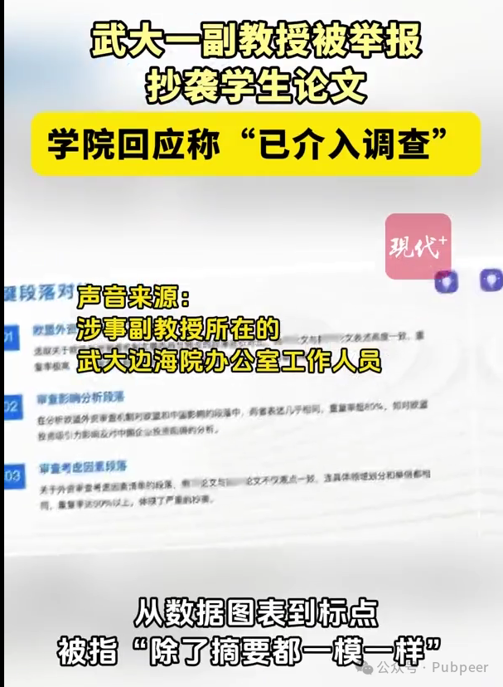

**举报网友在帖文中言辞激烈，指出该熊姓副教授大面积剽窃其学生硕士论文，竟有 65% 内容原文照搬，从核心分析到数据图表，甚至标点符号都一模一样。**

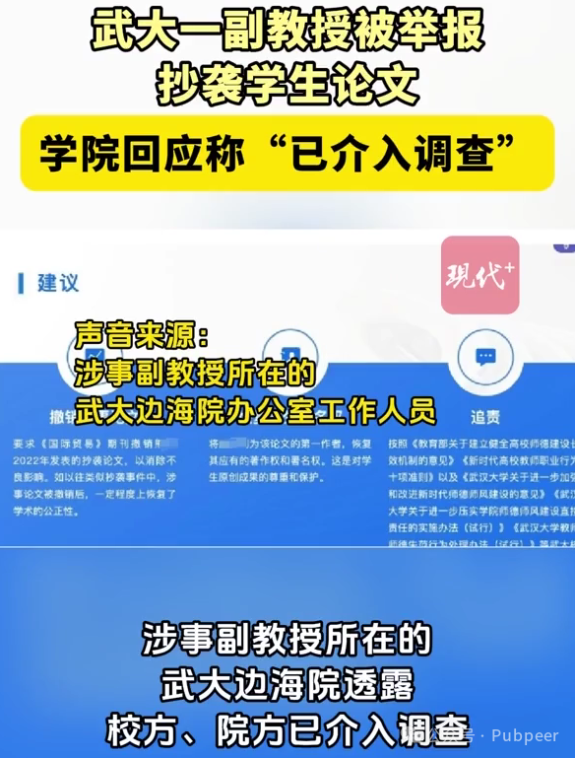

当日上午，现代快报记者致电武大中国边界与海洋研究院。研究院办公室工作人员证实，院领导和校方已介入调查此事。工作人员表示，无论调查结果是如网络所言存在抄袭与利益输送，还是纯属子虚乌有，都会对外公布。

记者尝试联系涉事的熊姓副教授，拨打其办公室电话，却始终无人接听。目前，该事件仍在调查中，后续结果备受关注。此次事件若查实，将对学术风气产生重要影响，维护学术的严谨与公正至关重要。

来源：公众号pubpeer原创，文章涉及作者姓名都为音译名字；转载贴子请注明出处，若没注明pubpeer公众号出处，构成侵权。





声明：转载此文是出于传递更多信息之目的。若有来源标注错误或侵犯了您的合法权益，请作者持权属证明与本网联系，我们将及时更正、删除，谢谢

**Pubpeer，专注科研工作者。关注请长按上方二维码。投稿、合作、转载授权事宜请联系本号，回复2025，微信ID：BikElisabeth  或邮箱：Pubpeer@qq.com**